Kl. 6 b 01.04.
Technika
Temat: Rzuty prostokątne.
Przeczytaj z książki ze str. 42 czym są rzuty prostokątne, następnie oglądnij filmik na kanale YouTube
https://www.youtube.com/watch?v=76DqoO9wLvU

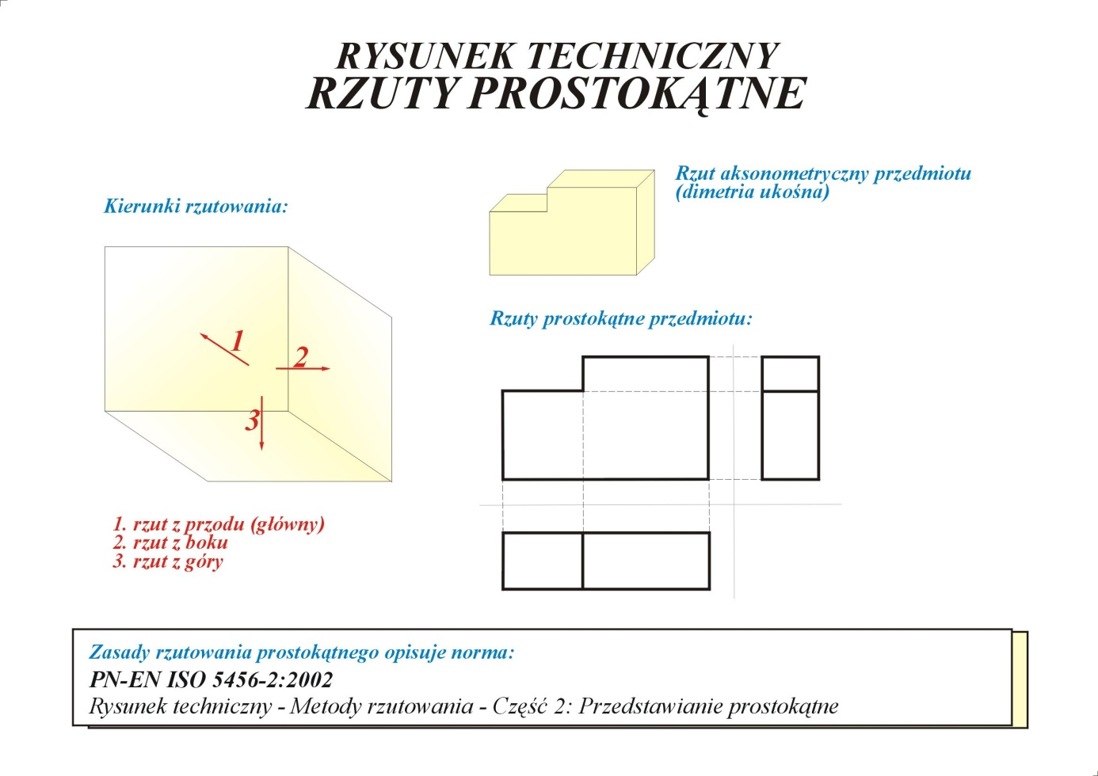

Matematyka
Temat: Zadania z zastosowaniem zapisywania wyrażeń algebraicznych.
- Obejrzyj film
https://www.youtube.com/watch?v=rQ3eHU0OxuQ&t=385s
- Przepisz do zeszytu
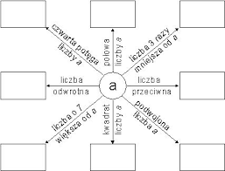

- Podręcznik str. 182 zad.14 i 15. Dla chętnych uczniów str.182 zad. 13 i 16.
Zeszyt ćwiczeń str. 91 zad.16. Dla chętnych uczniów str.90.

Język polski
Temat: Obrazy malowane słowami – opis gry Wojskiego na rogu. A. Mickiewicz:” Pan Tadeusz” ( fragment).

1.„Malowanie słowami” polega na zastosowaniu bogactwa środków stylistycznych. Adam Mickiewicz był mistrzem w posługiwaniu się piękną polszczyzną. Jeśłi weźmiemy pod uwagę, że w całym „Panu Tadeuszu” każdy wers liczy 13 zgłosek (sylab) i wszystkie wersy rymują się parzyście, to musimy, że poeta wykazał się wielkim kunsztem.

2.Powtórzymy, jakie mamy najważniejsze środki stylistyczne i jaką pełnią funkcje w tekście.
Następnie uzupełnijcie tabelę przykładem z tekstu.

Nazwa środka poetyckiego | Funkcja w tekście | Przykład z tekstu
Epitet- wyraz, który w tekście literackim jest określeniem rzeczownika | Uwydatnia cechy lub właściwości opisywanych osób, przedmiotów, roślin, zwierząt, zjawisk. Pozwala odbiorcy lepiej wyobrazić sobie opisywane sytuacje.
Porównanie- zestawienie jednego zjawiska z innym na zasadzie podobieństwa. | Celem porównania jest uwydatnienie cechy opisywanego obiektu. Obie części porównania są zwykle połączone słowami: jak, jakby, niby, niczym, na kształt.
Przenośnia ( metafora )- niezwykłe połączenie słów, w którym zyskują one nowe znaczenie, niedające się wyjaśnić w logiczny sposób. | Podkreśla znaczenie słów, zadziwia, upoetycznia opis.
Ożywienie – polega na nadaniu przedmiotom, pojęciom i zjawiskom przyrody cech istot żywych | Dynamizuje opis poetycki.
Uosobienie – polega na nadaniu przedmiotom, pojęciom i zjawiskom przyrody cech ludzkich | Podkreśla myśl, ideę utworu.
Wyrazy dźwiękonaśladowcze (onomatopeje) | Słowa, które naśladują swoim brzmieniem rzeczywiste dźwięki i odgłosy. Budują nastrój utworu.
Pytanie retoryczne- pytanie, na które nie ma odpowiedzi lub na które odpowiedź jest oczywista. | Kochasz ty kraj, ojczysty kraj? | Brak przykładu z tego fragmentu.

Uwaga: tabelki nie trzeba przepisywać. Jeśli ktoś ma możliwość, może sobie wydrukować ją i wkleić do zeszytu. Natomiast robiąc zadanie, należy napisać nazwę środka stylistycznego i podać jego przykład. ( na czwartek)

Zadanie – na czwartek
- Uzupełnij tabelę.
- Zrób ćw. 7 ze str.203.
- Wejdź na stronę: https://epodreczniki.pl/a/uczta-dzwiekow/D1Edz6mA9
Zrób ćw. 12 pod lekcją na tej stronie.

Dla utrwalenia wiadomości uzupełnij rysunek ( dla chętnych):

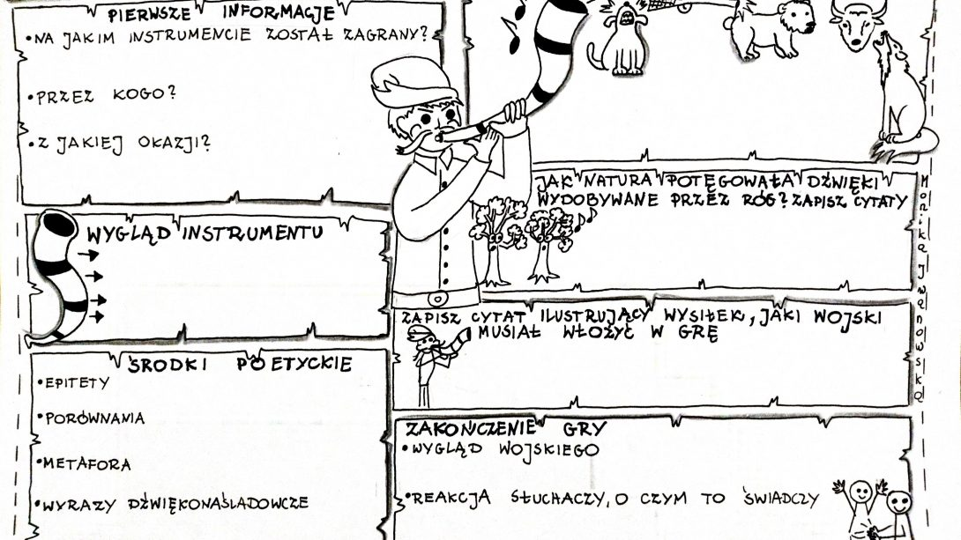

Wychowanie fizyczne – dziewczęta ( 2 lekcje)

Temat: Nauka układu tanecznego
Zadanie:
Naucz się układu tanecznego do piosenki „Monkey Dance”
Po powrocie do szkoły –układ będzie oceniony .
Jak się uczyć:
1.Obejrzyj układ 2-3 razy
2.Podziel na frazy: zwrotka ,refren, zwrotka
3.Opanuj pierwszą część, następnie kolejną, po czym połącz i spróbuj zatańczyć
4.Naucz się kolejnej frazy
5.Zatańcz całość
Powodzenia ☺
Dance Monkey. Tones and I. SHiNE DANCE FITNESS™
monkey

Wychowanie fizyczne – chłopcy ( 2 lekcje)
Lekcje jak w dniu 31.03.

ĆWICZENIA WZMACNIAJĄCE NA WŁASNYM CIĘŻARZE CIAŁA.

INSTRUKCJA:
- WYKONAJ ROZGRZEWKĘ
- WŁĄCZ PONIŻSZĄ GRĘ “ROZPOCZNIJ”
- KLIKNIJ “ZAKRĘĆ”
- WYKONAJ WYLOSOWANE ZADANIE
- ZRÓB PRZERWĘ 20 SEKUND
- KLIKNIJ USUŃ (TO ĆWICZENIE ZOSTANIE USUNIĘTE WIĘC KOLEJNYM RAZEM NIE ZOSTANIE ONO WYLOSOWANE, MOŻESZ WYBRAĆ “WZNÓW” WTEDY TO ĆWICZENIE MOŻE SIĘ POJAWIĆ PRZY KOLEJNYM LOSOWANIU
- ZAKRĘĆ PONOWNIE
- ŁĄCZNIE ĆWICZ 8 MINUT (CZAS ODLICZANY JEST W GÓRNYM LEWYM ROGU)
- PO 8 MINUTACH AKTYWNOŚCI ZRÓB 3 MINUTY PRZERWY
- ODŚWIEŻ STRONĘ LUB KLIKNIJ “ROZPOCZNIJ PONOWNIE”
- WYKONAJ DRUGĄ SERIĘ ĆWICZEŃ
- JEŻELI ĆWICZENIA NIE SPRAWIŁY TOBIE TRUDNOŚCI WYKONAJ TRZECIA SERIĘ
https://damianrudnik.com/wfwdomu/?fbclid=IwAR0j_wnFK2lxUOyEwEAkzHdBA1f1XWfifZL84xCS2rFiE8hWxvnP8SjheP8

